utorak, 17. veljače 2015. godine
Fašnjička matematika
Moje je ime ________________, a nosim masku ________________!
- Na maskenbalu je Spiderman svojih 45 bombona želio podijeliti svojim 9 prijateljima, pomozi mu to učiniti! 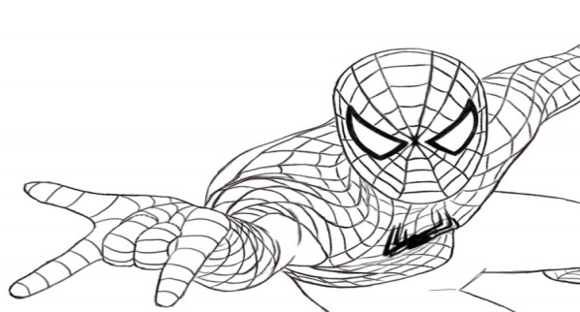
45 – 9 – 9 – 9 – 9 – 9 = 0 Koliko puta je podijelio broj devet? ____________
- Žena – mačka ima 36 mačaka.
Svakoj mački je dala 6 krekera… 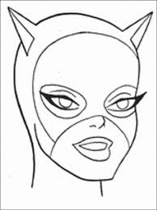
Koliko puta je dijelila krekere? ________________________________
- Snjeguljica je ispekla 49 krafni i podijelila ih je sedmorici patuljaka. Koliko krafni je dobio svaki patuljak? ________________________
______________________________________________________
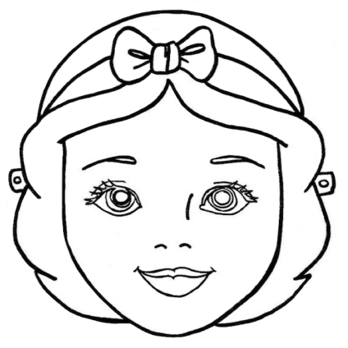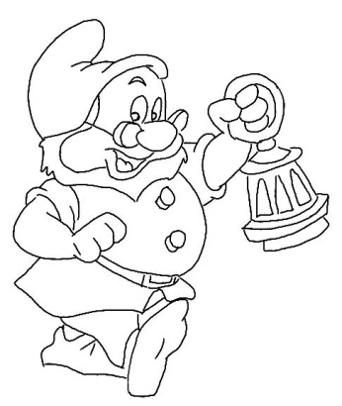
- Mama je ispekla 27 krafni. Jednak broj ih je bio od marmelade, čokolade i vanilije. Koliko je bilo čokoladnih, koliko vanilin, a koliko od pekmeza?
______________________________________________________
______________________________________________________
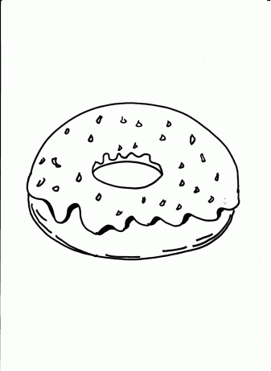
- 9 kokica je izneslo 72 jaja. Koliko jaja je iznesla svaka koka? _________________________________________________
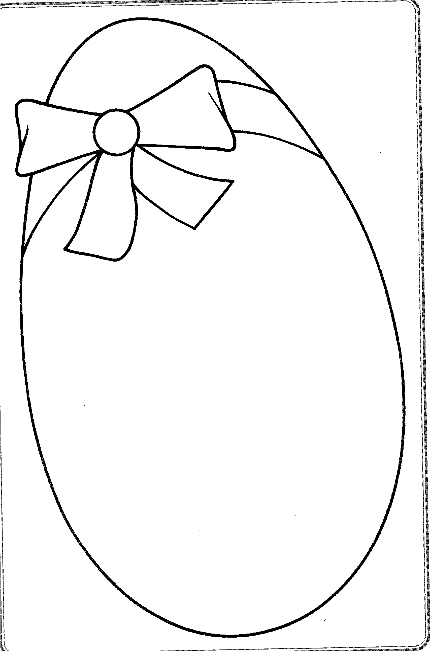
- Osam djevojčica je u maškarama zaradilo 56 kuna. Koliko kuna je zaradila svaka djevojčica? _______________________________
______________________________________________________
- Napiši članove kod dijeljenja!
16 : 8 = 2

